ONSTUITBAAR PARTNERSCHAP: DEFENDER EN TUSK LUIDEN
NIEUW TIJDPERK IN VOOR NATUURBEHOUD

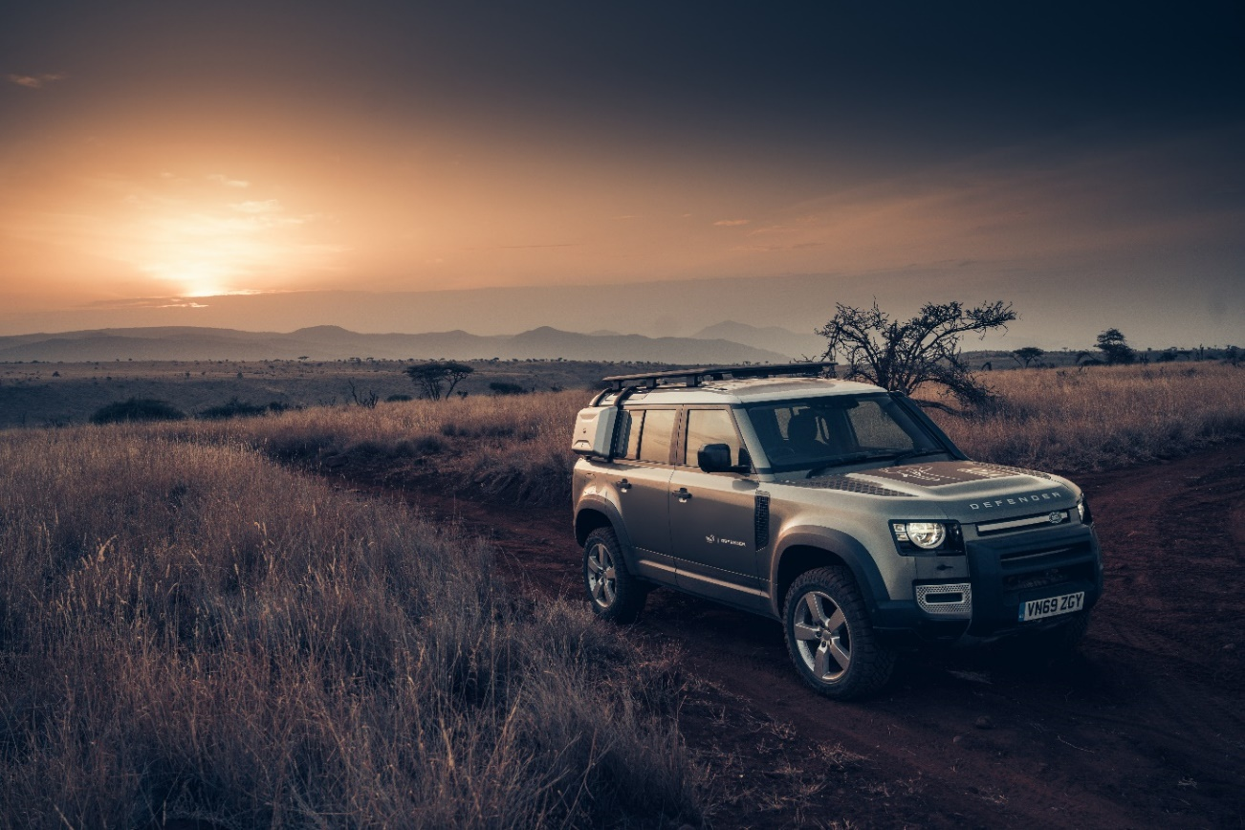
- Defender en jarenlange partner Tusk breiden hun gezamenlijk engagement uit om bedreigde diersoorten en de biodiversiteit in Afrika te beschermen.
- Ambitieus nieuw kader voor de financiering van zes vlaggenschipprojecten van Tusk-partners verspreid over heel Afrika, waarvan de eerste drie aangekondigd zijn in Namibië, Botswana en Zuid-Afrika.
- Nieuw engagement voor de baanbrekende Wildlife Ranger Challenge van Tusk.
- Hernieuwde focus op ondersteuning van gemeenschapsgedreven natuurbehoud, door lokale experts te helpen 'het onmogelijke te omarmen'.

Antwerpen – 5 december 2024: Defender heeft een uitbreiding aangekondigd van zijn jarenlange partnerschap met de toonaangevende natuurbeschermingsorganisatie Tusk. Dit engagement, dat voortbouwt op bijna 20 jaar samenwerking, zal ertoe leiden dat Defender zijn steun aanzienlijk zal opdrijven door meer wagens ter beschikking te stellen en subsidies te geven voor nieuwe vlaggenschipprojecten.
Het vernieuwde partnerschap zal zes van Tusks projectpartners ondersteunen; de eerste drie met Save the Rhino Trust in Namibië, Wild Entrust in Botswana en Vulpro in Zuid-Afrika. Deze nieuwe aanpak stelt Defender en Tusk in staat om hand in hand te werken aan vooruitstrevende en inclusieve gemeenschapsgedreven oplossingen om de biodiversiteit en bedreigde diersoorten op het hele Afrikaanse continent te beschermen.
Mark Cameron, Managing Director bij Defender, verklaarde: "We zijn al bijna 20 jaar trotse partners van Tusk. In die tijd zijn de uitdagingen waar wilde dieren en gemeenschappen in Afrika voor staan, toegenomen in omvang en complexiteit. Daarom hebben we een verbeterd ondersteuningsprogramma ontwikkeld dat lokale experts en gemeenschappen de nodige middelen en financiering biedt om hun werk te versnellen.
Het merk Defender, zijn wagens en cultuur van technologische innovatie zijn perfect geplaatst om teams te helpen hun onvermoeibare werk op het terrein voort te zetten; daarbij navigeren ze door uitgestrekte en uitdagende landschappen om de soorten, habitats en gemeenschappen te ondersteunen die dit het meest nodig hebben."
Nieuwe projectpartners en steun aan Wildlife Ranger Challenge
De nieuwe projectpartners werden geselecteerd op basis van een reeks criteria die allemaal gericht zijn op het vergroten van de impact, het omarmen van het onstuitbare karakter van Defender en het benutten van de capaciteiten van Defender modellen. In de komende drie jaar zullen de vlaggenschipprojecten een reeks cruciale beschermingsactiviteiten uitvoeren, waaronder het onderzoeken, volgen, redden en rehabiliteren van bedreigde diersoorten en het beschermen van vitale habitats en de biodiversiteit. Daarnaast zullen ze ook educatie en betrokkenheid van de lokale gemeenschap ondersteunen, twee cruciale elementen in het verzekeren van de bescherming op lange termijn van wilde dieren en de ecosystemen waarvan ze afhankelijk zijn.
Naast de financiering van zes nieuwe vlaggenschipprojecten zal Defender ook de Wildlife Ranger Challenge van Tusk ondersteunen, een jaarlijkse viering van solidariteit, verbondenheid en kameraadschap voor het beroep van 'wildlife ranger'. Wildlife rangers racen door de beschermde gebieden van Afrika en verenigen zich rond een gemeenschappelijk doel: het inzamelen van vitale fondsen voor natuurbehoud in de frontlinie. Sinds het begin heeft de uitdaging 11.500 rangers ondersteund, die elk jaar 45 bedreigde diersoorten en 36.678.540 hectare land beschermen. Dit jaar zal sinds juli 2020 in totaal meer dan 21 miljoen dollar zijn opgehaald met de campagne. Defender zet zich in voor het werk van rangers, die in de frontlinie staan van de strijd om de wilde dieren in Afrika te beschermen.
Nick Bubb, CEO van Tusk, verklaarde: "Ons partnerschap met Defender wordt steeds sterker. Voortbouwend op de solide basis van bijna 20 jaar samenwerking gaan we een nieuw en opwindend tijdperk in.
Onze gezamenlijke aanpak om de impact van de Afrikaanse natuurbeschermingsagenda in heel Afrika te versnellen, stelt gemeenschappen centraal in onze missie. Dit, in combinatie met projectfinanciering en voertuigondersteuning, zal Tusk helpen om positieve en blijvende verandering te blijven stimuleren en zal een onmetelijk verschil uitmaken voor onze projectpartners, terwijl zij hun onvermoeibare werk voortzetten om Afrikaanse wilde dieren en habitats te beschermen."
Voortzetting van iconische partnerschappen en eerbetoon aan natuurbeschermingshelden
Defender blijft de jaarlijkse marathon van Lewa steunen; een van de meest adembenemende en uitdagende uithoudingsraces ter wereld. Het merk zal een trotse partner blijven van de jaarlijkse Tusk Awards waarmee individuen worden gehuldigd die niet te stoppen zijn in hun streven om een van 's werelds belangrijkste en meest diverse ecosystemen te beschermen.
De winnaar van de door Defender ondersteunde 'Conservation in Africa'-prijs voor 2024, die werd uitgereikt tijdens de Tusk Awards, is Edward Aruna, oprichter van het Reptile & Amphibian Programme in Sierra Leone. Edward is een gepassioneerde en onversaagde pionier die opkomt voor zeeschildpaddensoorten die bedreigd worden door onder andere onbedoelde bijvangst, zandwinning, gebruik voor sierdoeleinden en verlies van broedstranden door erosie en zwakke wetten ter bescherming van wilde dieren. De sleutel tot dit werk is het effectief monitoren van broedstranden en bijvangsten. Alleen al in 2023 registreerde Edward’s team 110 zeeschildpadnesten in 18 gemeenschappen en 3.652 levende jongen. Zijn leiderschap, vastberadenheid en succes op het gebied van behoud op het terrein en educatieve activiteiten met kustgemeenschappen en vissers hebben de nationale overheid aangezet tot meer interesse in en betrokkenheid bij het behoud van zeeschildpadden.
EINDE

Aantekeningen voor redacteurs

Over VulPro
VulPro is een toonaangevende natuurbeschermingsorganisatie in Zuid-Afrika die zich inzet voor de bescherming en rehabilitatie van Afrikaanse gieren. VulPro werd opgericht met als missie het uitsterven van deze vitale aaseters te voorkomen en heeft verschillende belangrijke programma's lopen. Hieronder vallen de redding en rehabilitatie van gewonde gieren, waarbij geavanceerde veterinaire zorgen wordt verstrekt opdat de vogels weer in het wild kunnen worden vrijgelaten. Daarnaast heeft VulPro een succesvol fokprogramma lopen, gericht op het fokken van gieren die niet vrijgelaten kunnen worden om voor nakomelingen te zorgen die in het wild kunnen worden uitgezet om afnemende populaties te ondersteunen.

Naast directe beschermingsinspanningen is VulPro sterk betrokken bij onderzoek en educatie en voert het uitgebreide studies uit naar de populatiedynamiek, bewegingspatronen en bedreigingen, zoals vergiftiging en habitatverlies.

Defender zal de activiteiten van de organisatie ondersteunen om Afrikaanse gieren te beschermen door middel van samenwerking en innovatie. De wagens van Defender zullen het team in Zuid-Afrika helpen om met een gerust hart – snel en veilig – afgelegen locaties te bereiken terwijl de terreincapaciteiten en de ruimte en het comfort binnenin van onschatbare waarde zullen zijn bij het vervoeren van gewonde gieren of uitgebroede eieren als onderdeel van fokinitiatieven.

Over Save the Rhino Trust
Save the Rhino Trust (SRT) is een natuurbeschermingsorganisatie die zich speciaal richt op het beschermen van de ernstig bedreigde zwarte neushoorn in Namibië. SRT, opgericht in 1982, is voornamelijk actief in de regio Kunene, waar de grootste in het wild levende populatie zwarte neushoorns ter wereld leeft. De organisatie werkt nauw samen met lokale gemeenschappen, overheidsinstanties en internationale partners om het voortbestaan van deze majestueuze dieren op de lange termijn te garanderen.

De inspanningen van SRT omvatten strenge patrouilles tegen stropers, programma's om de gemeenschap erbij te betrekken en wetenschappelijk onderzoek. De anti-stroperijteams, die vaak bestaan uit leden van de lokale gemeenschap, voeren regelmatig patrouilles uit om de neushoornpopulaties in de gaten te houden en stropers af te schrikken. Daarnaast werkt SRT samen met lokale gemeenschappen om mensen te sensibiliseren rond natuurbehoud en economische voordelen te bieden door middel van ecotoerisme en andere initiatieven. De organisatie voert ook uitgebreid onderzoek uit om de gezondheid, het gedrag en het habitatgebruik van neushoorns in de gaten te houden. Dit onderzoek levert informatie op voor hun beschermingsstrategieën en helpt hun inspanningen doeltreffender te maken.

In de afgelopen 40 jaar heeft het SRT geholpen om de populatie zwarte neushoorns in hun projectgebied te verviervoudigen.

De steun van Defender zal voornamelijk gericht zijn op het verhogen van het aantal rangerpatrouilles op belangrijke locaties; een sleutelfactor in het verminderen van de omvang van stroperij in Namibië, terwijl de terreincapaciteiten en het praktische interieur van een Defender goed van pas zullen komen bij het vervoeren van rangers en hun uitrusting waar dat nodig is.

Over Wild Entrust
Wild Entrust, voorheen bekend als Botswana Predator Conservation (BPC), is een toonaangevende natuurbeschermingsorganisatie die zich inzet voor de bescherming van grote roofdieren in Botswana. BPC, opgericht in 1989, richt zich op baanbrekend veldonderzoek en de ontwikkeling van innovatieve instrumenten om conflicten tussen mensen en wilde dieren te verminderen. Hun missie: wetenschappelijke kennis gebruiken om praktische oplossingen te bedenken die het samenleven van mensen en wilde dieren bevorderen, met name in gebieden waar landgebruik overlapt met leefgebieden van roofdieren.

BPC doet onder andere uitgebreid veldonderzoek naar het gedrag en de ecologie van roofdieren, met speciale aandacht voor Afrikaanse wilde honden, leeuwen en andere grote carnivoren. Ze maken gebruik van geavanceerde technologie, zoals wildcamera’s en op halsbanden gemonteerde geluidsrecorders, om roofdierpopulaties in de gaten te houden en gegevens te verzamelen. Een van hun opmerkelijke projecten, het BioBoundary Project, moet niet-invasieve, ecologisch verantwoorde methoden ontwikkelen om roofdieren weg te houden van vee, waardoor conflicten met lokale gemeenschappen worden verminderd. Daarnaast houden de andere programma's van Wild Entrust zich bezig met gemeenschapswerk en educatie om mensen te sensibiliseren rond natuurbehoud en om duurzaam levensonderhoud te ondersteunen voor mensen die naast wilde dieren leven.

- In het kader van het Botswana Predator Conservation-programma werkt een vloot voertuigen vanuit een onderzoekskamp om de medewerkers te ondersteunen bij het opsporen van dieren, het aanbrengen van halsbanden, het onderhouden van apparatuur en het benaderen van gemeenschappen in een gebied van 3.500 vierkante kilometer.
- Als onderdeel van de Coaching Conservation-activiteiten van Wild Entrust zal Defender ook teams ondersteunen die 72 basisscholen bezoeken in een gebied van 110.000 vierkante kilometer uitdagend platteland om belangrijke educatieve initiatieven voor de gemeenschap te organiseren.

Over Defender
Defender omarmt het onmogelijke. Elk lid van de Defender-familie is doelgericht ontworpen, zeer gewild en uiterst robuust. Een moderne held die het verleden respecteert, maar tegelijkertijd vooruitloopt op de toekomst.

Verkrijgbaar in de koetswerktypes 90, 110 en 130, met maximaal acht zitplaatsen, die allemaal een eigen charisma hebben.

Als onderdeel van onze visie op Modern Luxury is de Defender 110 verkrijgbaar als electric hybrid.

Het is de Defender Hard Top menens, met de koetswerktypes 90 en 110 voor professionele capaciteiten.

Defender, een baken van vrijheid sinds 1948, ondersteunt humanitair werk en natuurbehoud met het Internationale Rode Kruis en de Tusk Trust.

Het merk Defender wordt ondersteund door Land Rover – een blijk van vertrouwen dat is gebaseerd op 75 jaar expertise in technologie en toonaangevende terreincapaciteiten.

Defender is ontworpen en ontwikkeld in het Verenigd Koninkrijk en wordt verkocht in 121 landen. Samen met Range Rover, Discovery en Jaguar maakt hij deel uit van het merkenhuis JLR.

Belangrijk bericht
JLR streeft er voortdurend naar om de specificaties, het design en de productie van zijn wagens, onderdelen en accessoires te verbeteren wat betekent dat er voortdurend wijzigingen doorgevoerd worden. Hoewel we alles in het werk stellen om u de recentste informatie te bezorgen, mag dit document niet worden beschouwd als een onfeilbare referentie inzake de huidige specificaties of beschikbaarheid. Het vormt evenmin een aanbod voor de verkoop van gelijk welke wagen, onderdeel of accessoire. Alle cijfers zijn schattingen van de constructeur.

Meer informatie:

Voor meer informatie kunt u contact opnemen met:
Annick Van Cauwenberge
PR & Experiential Manager JLR Belux
M: +32 476 319 629
E: avancauw@jaguarlandrover.com

Nationale JLR mediasite: https://jlrnewsroom.media/nl-be
Internationale JLR mediasite: https://media.jaguarlandrover.com/en

Sociale Media kanalen:
TikTok: https://www.tiktok.com/@defender
Facebook: http://www.facebook.com/Defender
X: http://twitter.com/Defender
Instagram: http://instagram.com/Defender
YouTube: https://www.youtube.com/user/LandRoverBELUX
LinkedIn: https://www.linkedin.com/company/jaguar-land-rover-belux/

